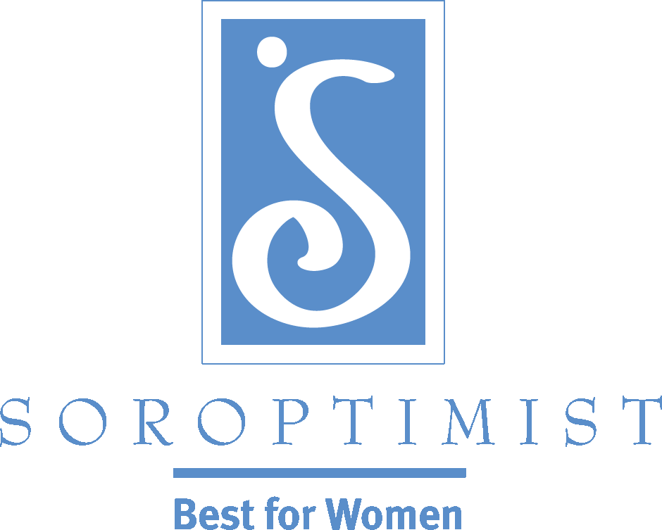
社会的・経済的エンパワーメントをもたらす
プログラムを通じて
女性と女児の生活を向上させる

Soroptimist International of the Americas

『ベスト・フォー・ウイメン』2013-2014年期 第１号：火を点ける：会合に輝きを追加しましょう
メンバーシップ・ディレクター ニコール・シモンズ

先頃行った退会会員へのアンケート調査により、会員の大半がクラブの会合を楽しんでいないことが明らかになりました。

一緒に力を合わせることは、ソロプチミストであることの重要な一部です。なぜでしょうか？ それは、私たちの使命が、会員に女性と女児の生活を向上させるために力を合わせて活動することを求めているからです。数には力があり、私たちが共通のゴールに向かって結束すれば、真に集合的影響力をもたらすことができるのです！

会合は、多くの理由から、単調でつまらないものになり得ます。クラブの指導者が、時に自分の考えに捕われ、他の会員の言い分に関心を示さないせいかもしれません。あるいは、会合が生産的でなかったり、長すぎたり、あまりにも頻繁に開かれたり、出席する会員がほとんどいないせいなのかもしれません。

ゴールデン・ウエスト・リジョンのSI/コロナが、「成功を祝うソロプチミスト賞」の応募書類を通じて、クラブの会合を成功させるアイデアを紹介してくれました。このクラブの成功の秘訣「さまざまな会合を混ぜ合わせる」は、2012年のメンバーシップ部門の最優秀賞を獲得しました。

クラブの会員たちは、毎週の昼食例会が、一部の女性が会合に出席したり、会員になるのを妨げていると認識しました。指導者たちは、対策を検討し、昼食例会のうち月2回はそのまま維持し、あと2回については、いろんなものを混ぜ合わせて行うことを決めました。

そういった“混ぜ合わせ”会合の一つは、会員の家で夕方に開催されるSI/コロナ“Afterglow（残光）”と呼ばれるものでした。各ホストは、その夕方の会合のための食べ物と飲み物を購入する少額の予算が提供されます。

ソロプチミストの手順には従いますが、これらの会合は、昼食時間帯の会合よりずっと気楽で社交的です。これらの会合への出席の報奨として、出席者は、次年度のソロプチミストの会費をクラブに負担してもらう抽選に名前を含めてもらうことができます。

「慌しくなく、気楽で楽しい雰囲気の中で他の会員と知り合う素晴らしい方法として、この会合をとても気に入っています。また、公式の会議が終った後で、おしゃべりを続けるために長居ができるのもよいところです」と、長年の会員であるシーマ・レチナーさんは述べています。

もう一つの“混ぜ合わせ”会合は、クラブの業務例会を、電話会議で行うことによってまったく変えてしまいました。会員は、どこにいてもそこから会合に参加できるので、これを気に入っています。

「電話会議による業務例会の便利さのおかげで、私は、クラブとつながっていられるようになりました。一般に、電話会議による会合は通常の会合より20分ほど短めですし、レストランに出かける必要がないので時間が節約できます。とても助かっています」と言うのは会員のミシェル・ヴォロンテさん。

一部の変更を行うことで、SI/コロナは、会合への会員の参加を増やし、会合での食事代をなくすことでのクラブの毎月の会費を下げ、特に「Afterglow」会合の雰囲気を楽しむ若い仕事を持った女性を引き付けるのに成功しました。

ソロプチミストは非常に多忙な女性たちで、ボランティアに割ける時間は限られています。仕事や家族、個人的にやるべきことがあります。それらの女性は、変化をもたらし、私たちの使命を果たすために同じ志を持った女性と活動したいという理由からソロプチミストのために時間を作っているのですから、会合が有意義で充実したものであることは大切です。

あなたのクラブの会合が、つまらなく、精彩を欠くものになっているなら、一歩離れて、評価を実施してください。SI/コロナのように、既成概念にとらわれずにものごとを考えることを検討してください。

いくつかの見直しを行い、他の要素を混ぜ合わせ、目の前の仕事を片付けながらも、楽しみ、笑い、利便性、柔軟性を加えることによって、既存の会員の参加を引き出し、新しい会員を引き付けることができます。

